 | 
 | CÔNG TY TNHH GIAO THÔNG VẬN TẢI VÀ DU LỊCH SÀI GÒN |  | 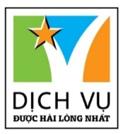
 | Văn phòng Hồ Chí Minh  ĐC: 219 Võ Văn Tần, Phường 5, Quận 3  ĐT: 19002258  Email: hcm@saigontours.asia  Website: www.saigontours.asia | Văn phòng Hà Nội: ĐC: Tầng 6, 12 Khuất Duy Tiến, P. Thanh Xuân Trung, Q.Thanh Xuân  ĐT: 1900 2258  Email: hanoi@saigontours.asia  Website: www.saigontours.asia
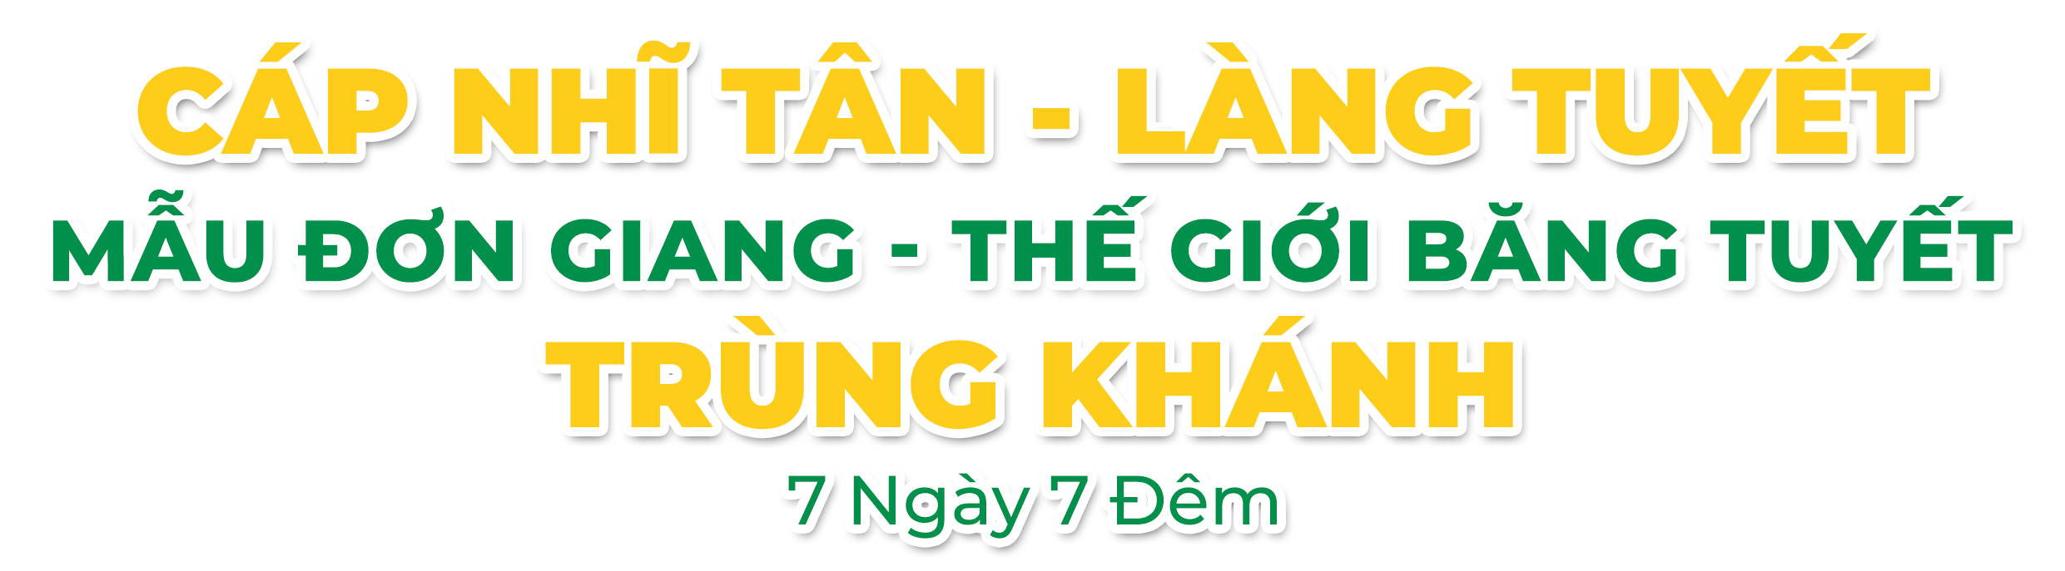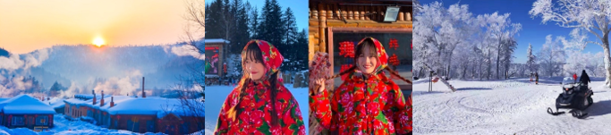
- Visa Trung Quốc cực kỳ đơn giản chỉ Hộ chiếu scan và hình
- Chương trình hấp dẫn với khách sạn 4****

NGÀY 1 | TP.HCM TRÙNG KHÁNH CÁP NHĨ TÂN ( Ăn trên máy bay)
- Trưởng đoàn đón Quý khách tại sân bay Tân Sơn Nhất để làm thủ tục check-in đáp chuyến bay
CA408 SGN-CKG 23:20 – 04:00+1 đi Trùng Khánh

NGÀY 2 | TRÙNG KHÁNH CÁP NHĨ TÂN ( Ăn 3 Bữa)
- Đến sân bay Trùng Khánh, đoàn nối chuyến bay CA401 CKG-HRB 08:00 - 11:25 đi Cáp Nhĩ Tân.
- Đến sân bay Cáp Nhĩ Tân – xe và HDV đón đoàn di chuyển đi Xe và HDV đưa quý khách đến cửa hàng chuyên bán trang phục giữ ấm (nếu cần), vì thời tiết tại Cáp Nhĩ Tân rất lạnh (-20*C), quần áo mang từ Việt Nam có thể không đủ giữ ấm.
- Đoàn dùng cơm trưa. Khởi hành tham quan thành phố Cáp Nhĩ Tân:
- Quảng trường nhà thờ Saint Sophia (hay còn gọi là Bảo tàng kiến trúc nghệ thuật Cáp Nhĩ Tân)– được thiết kế xây dựng từ năm 1907, nhà thờ Saint Sophia được xem là một trong những địa điểm tham quan, du lịch nổi tiếng bậc nhất ở Cáp Nhĩ Tân.
- Công viên Stalin nổi tiếng trên toàn thế giới bởi vì nó nằm ở vị trí có Tháp tưởng niệm lũ lụt Cáp Nhĩ Tân ở giữa, được làm từ mô hình kiến trúc Greco-roman của Nga và mười sáu tác phẩm điêu khắc nghệ thuật.
- Tháp tưởng niệm chống lũ lụt – nằm bên bờ sông Tùng Hoa Giang, là điểm đến cuối cùng trên con phố rộng lớn – phố Trung Ương. Năm 1957, để kỉ niệm phong trào chống lũ lụt thành công, nhân dân và chính quyển thành phố đã quyết định xây dựng tượng đài này. Nơi đây được coi là biểu tượng anh hùng, là niềm vinh dự của người dân thành phố.
- Đoàn dùng bữa tối và nghỉ đêm tại Cáp Nhĩ Tân.
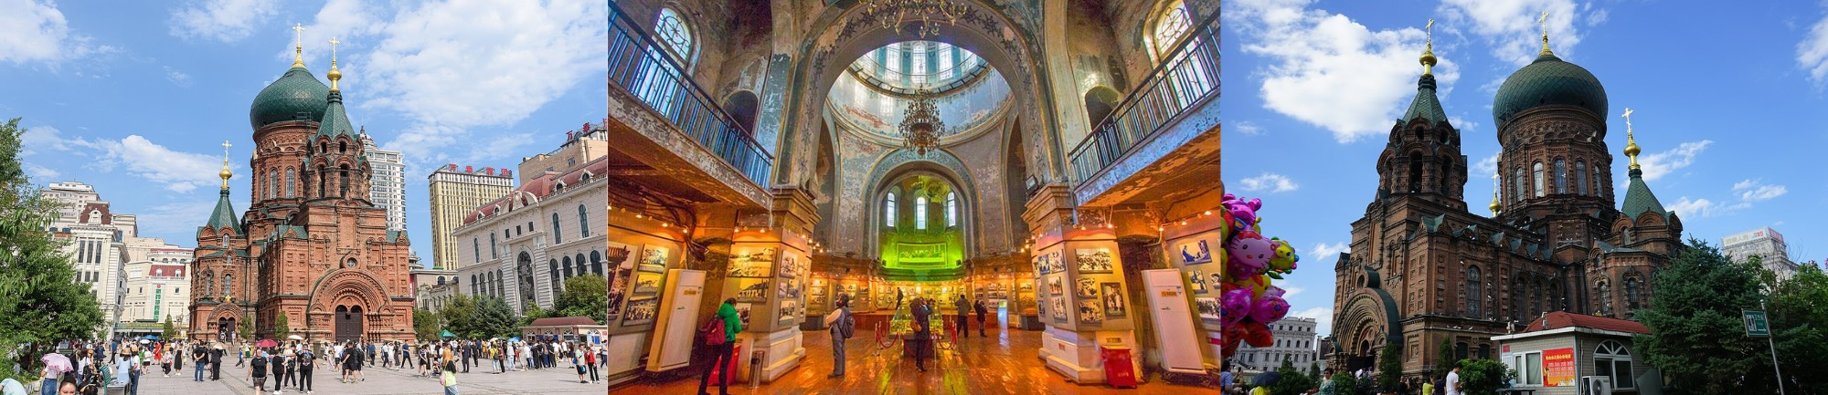
NGÀY 3 | CÁP NHĨ TÂN LÀNG HƯƠNG TUYẾT (Ăn 3 Bữa)
- Đoàn dùng bữa sáng tại khách sạn, làm thủ tục trả phòng. Sau đó di chuyển đến Làng Hương Tuyết – khu vực này được mệnh danh là “Tuyết Hương Đệ Nhất Trung Quốc”. Trên đường đi Quý khách sẽ được ngắm nhìn thưởng thức cảnh thiên nhiên mùa Đông với những hàng câu thông, cây bạch dương được bao phủ trong tuyết trắng xóa.
- Đến nơi, đoàn dùng cơm trưa tại nhà hàng địa phương.
- Quý khách tham quan check-in với biển hiệu đá ngay cổng vào Làng Hương Tuyết hay còn gọi là Tuyết Thôn, Làng cổ tích những ngôi nhà nhỏ nằm san sát nhau dưới những lớp tuyết dày đặc.
- Trải nghiệm xe ngựa kéo tại làng tuyết (đã bao gồm chi phí, tuy nhiên tùy tình hình thực tế có thể thay thế bằng xe chó kéo)
- Tham quan Làng Uy Hổ - nơi quay bộ phim điện ảnh nổi tiếng “Trí Thủ Uy Hổ Sơn” (The Taking of Tiger Moutain). Trải nghiệm và check-in với sở thú tuyết cùng những chú hươu và tuần lộc xinh đẹp, trải nghiệm các hoạt động trên tuyết...
- Sau bữa tối, tham gia chương trình Lửa trại, hoặc xem chương trình biểu diễn địa phương (tuỳ theo ngày).
- Nhận phòng, nghỉ đêm tại Làng Tuyết. Quý khách có thể dạo phố làng tuyết, con đường dài tầm 1200m với nhiều cửa hàng bán đồ đặc sản địa phương.
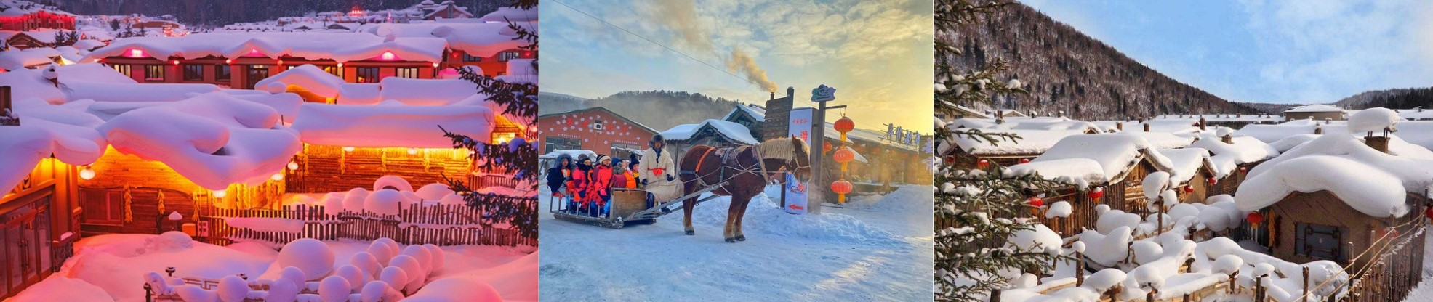
NGÀY 4 | LÀNG HƯƠNG TUYẾT MẪU ĐƠN GIANG (Ăn 2 Bữa)
- Quý khách có thể dậy sớm để ngắm bình minh ở Làng Hương Tuyết.
- Ăn sáng tại khách sạn, làm thủ tục nhận phòng. Sau đó, đoàn di chuyển tham quan Bưu điện Làng Tuyết, Ngắm núi Dương Thảo.
- Tự do ngắm cảnh, sáng tạo ảnh với khung cảnh tuyệt đẹp của Làng Tuyết trong nắng sớm. Hoặc quý khách có thể chọn lựa các chương trình – hoạt động khác trong Làng Tuyết (chi phí tự túc): Xe motor trượt tuyết, Hắt nước thành băng, Chụp ảnh với trang phục áo hoa đỏ đặc biệt của vùng Đông Bắc Trung Quốc, Thế giới cổ tích.
- Sau bữa trưa, đoàn di chuyển đi Mẫu Đơn Giang - là thành phố lớn thứ ba của tỉnh Hắc Long Giang, thành phố cực nam của tỉnh, đồng thời là thành phố lớn nhất và là trung tâm chính trị.
- Đến nơi, đoàn ăn tối và trở về khách sạn nhận phòng nghỉ ngơi.
NGÀY 5 | MẪU ĐƠN GIANG CÁP NHĨ TÂN THẾ GIỚI BĂNG TUYẾT ( Ăn 3 Bữa)
- Đoàn dùng bữa sáng tại khách sạn, trả phòng. Quý khách di chuyển tham quan Thị trấn Hành Đạo Hà Tử – một thị trấn lịch sử văn hoá tuyệt đẹp nằm ở khu vực Hải Lâm và Mẫu Đơn Giang. Nơi này mang trong mình phong cảnh của rừng nguyên sinh và dãy núi Trường Bạch.
- Quý khách sẽ tham quan những điểm nổi tiếng trong thị trấn như: Làng tranh sơn dầu, phố cổ Nga và Nhà thờ Đức Mẹ…
- Quý khách dùng cơm trưa, sau đó khởi hành trở về Cáp Nhĩ Tân.
- Đến nơi, xe đưa đoàn đi ăn tối. Sau đó tham quan Thế giới băng tuyết – được thành lập năm 1999. Đây là một dự án nghệ thuật băng và tuyết quy mô lớn do Chính quyền thành phố Cáp Nhĩ Tân tổ chức là khu triển lãm băng trong nhà có diện tích lớn nhất, số lượng tác phẩm nhiều nhất trên thế giới.
- Tham quan Phố đi bộ Trung Ương - con phố đi bộ đẹp nhất ở Cáp Nhĩ Tân.
- Nghỉ đêm tại Cáp Nhĩ Tân.
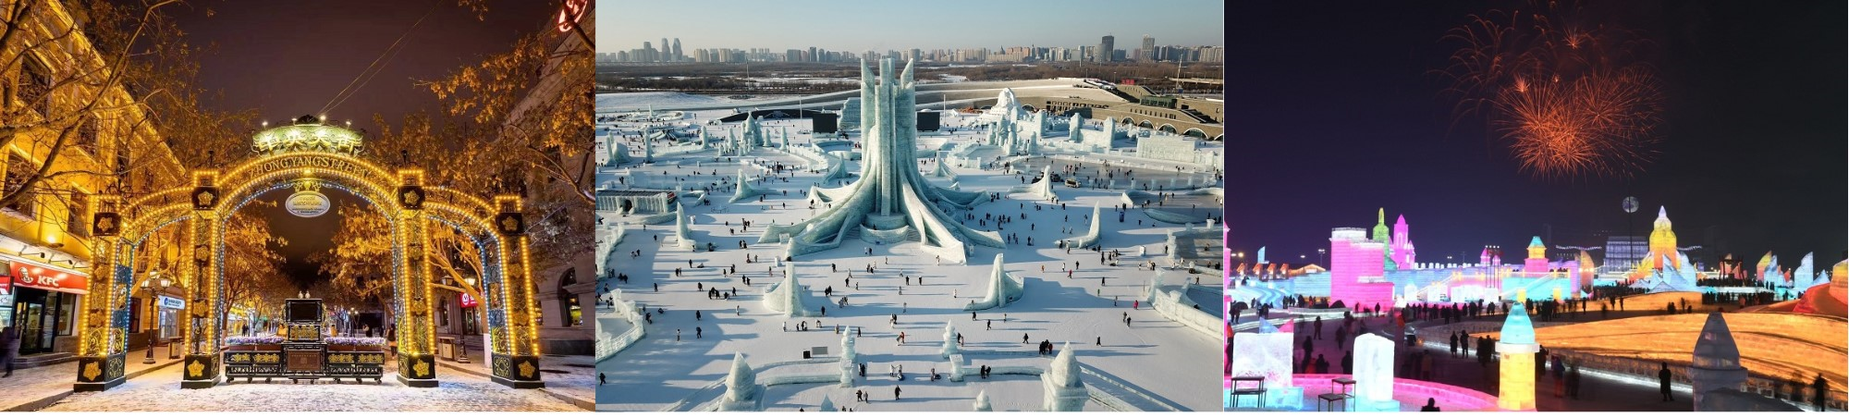
NGÀY 6 | CÁP NHĨ TÂNTRÙNG KHÁNH ( Ăn 3 Bữa)
- Ăn sáng tại khách sạn, làm thủ tục trả phòng. Xe đưa đoàn ra sân bay làm thủ tục đáp chuyến bay CA4012 HRB-CKG 12:25 – 16:40 đi Trùng Khánh.
- Đến Trùng Khánh, xe và HDV đón quý khách di chuyển đi ăn tối tại nhà hàng.
- Nhận phòng và nghỉ ngơi tại Trùng Khánh.
NGÀY 7 | TRÙNG KHÁNH ( Ăn 3 Bữa)
- Đoàn dùng bữa sáng tại khách sạn, làm thủ tục trả phòng. Sau đó đi đoàn di chuyển đi tham quan Cổ Trấn Nghìn Năm Từ Khí Khẩu (Ciqikou Old Town): Nguyên danh là Long Ẩn Trấn, trị trấn cổ xưa, được xây dựng từ thời nhà Tống vào năm 998. Ciqikou Old Town nằm ở ngoại ô Trùng Khánh với những con dốc bậc đá cổ kính, hai bên đường là các quán trà lầu đèn lồng đỏ cùng những cửa tiệm, nhà hàng đậm chất phong kiến Trung Hoa.
- Sau bữa trưa, đoàn tham quan Phố Cổ Hồng Nhai Động : Khu phố cổ 11 tầng lầu với mái ngói rêu phong, hoa văn chạm trổ, phía sau là những tòa nhà chọc trời, nằm ở khu trung tâm thương mại thành phố Trùng Khánh, bên bờ sông Dương Tử, là điểm bờ sông giao nhau của hai con sông Trường Giang và sông Gia Linh, du khách tự do tham quan chụp hình các kiến trúc nhà treo, ngắm cảnh đẹp lung linh của Hồng Nhai.
- Tiếp tục tham quan Đài Tưởng Niệm Giải Phóng : Đài tưởng niệm được biết đến như trung tâm thương mại của quận Yuzhong ở Trùng Khánh. Đài tưởng niệm ban đầu được xây dựng vào tháng 12 năm 1940 và hầu như được làm hoàn toàn bằng gỗ. Qua quá trình tu sửa, hiện tại đây là một đài tưởng niệm uy nghiêm với chiều cao 27,5m so với mặt đất. Mọi người tới đây có thể tham quan bên trong và ngắm nhìn toàn cảnh thành phố từ trên cao.
- Tham quan Đường Sắt Trên Cao Chạy Xuyên Qua Các Tòa Nhà Cao Tầng: Quý khách trải nghiệm và tận mắt ngắm nhìn, Check-in chụp lại khoảnh khắc các đoàn tàu điện đi xuyên qua tòa nhà chung cư cao tầng trong một cảm giác hồi hộp.
- Quý Khách dùng bữa tối tại nhà hàng địa phương và nghỉ ngơi tại khách sạn.
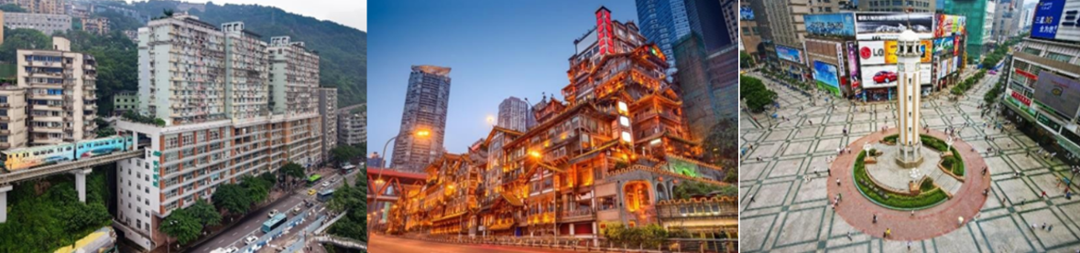
NGÀY 8 | TRÙNG KHÁNH TP.HCM ( Ăn 2 Bữa)
- Đoàn dùng bữa sáng tại khách sạn, làm thủ tục trả phòng. Sau đó đi tham quan Khu di tích tượng khắc đá Đại Túc (bao gồm xe điện): Nơi đây bao gồm nhiều tác phẩm nghệ thuật điêu khắc về tôn giáo Trung Hoa (Phật Giáo, Nho Giáo và Đạo Giáo), chứa khoảng 50.000 bức tượng với hơn 100.000 nhân vật Trung Quốc. Hệ thống các tượng đá này chính là kho tàng nghệ thuật của người dân Trung quốc, là Di sản văn hóa Thế giới. Một trong những tác phẩm ấn tượng và đặc sắc nhất phải kể đến đó là bức tượng Phật Quan âm với nghìn tay. Bức tượng này được mệnh danh là Thiên hạ kỳ quan. Đến đây, quý khách thỏa thích chiêm ngưỡng các pho tượng Phật khổng lồ và độc đáo nhất của nền nghệ thuật điêu khắc Trung Hoa. Qua đó, quý khách sẽ có thêm cái nhìn sâu sắc hơn về những nét đẹp trong văn hóa tín ngưỡng của nhiều tôn giáo lâu đời.
- Đoàn dùng cơm trưa tại nhà hàng địa phương.
- Sau đó đoàn di chuyển ra sân bay làm thủ tục đáp chuyến bay CA407 CKG-SGN 18:30-21:20 về TPHCM
- Đến TPHCM, HDV chia tay đoàn. Hẹn gặp lại quý khách.
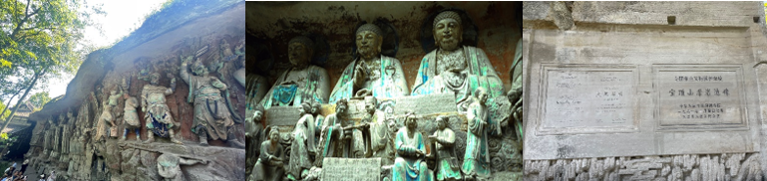
** Chú ý : Thứ tự chương trình có thể thay đổi theo sự sắp xếp của Hướng Dẫn Viên để phù hợp với tình hình thực tế nhưng vẫn đảm bảo đầy đủ các điểm tham quan đã nêu trong chương trình

NGÀY KHỞI HÀNH | CHUYẾN BAY | GIÁ BÁN KHÁCH (VNĐ)
 |  | NGƯỜI LỚN | TRẺ EM NGỦ GHÉP
 |  |  | (Từ 2-11 tuổi) | (Dưới 2 tuổi)
22/12/2023  NOEL | CA408 SGN-CKG 23:20-04:00+1  CA401 CKG-HRB 08:00-11:25  -----  CA4012 HRB-CKG 12:25-16:40  CA407 CKG-SGN 18:30-21:20 | 29.990.000 | 27.990.000 | 10.000.000

- GIÁ TOUR BAO GỒM:
- Vé máy bay khứ hồi theo đoàn (gồm 1 kiện 23kg + 05kg hành lý)
- Bảo hiểm du lịch Quốc tế suốt tuyến.
- Phí an ninh sân bay, bảo hiểm hàng không thuế phi trường 2 nước (có thể thay đổi tại thời điểm xuất vé).
- Khách sạn tiêu chuẩn 4* (2 người/phòng - phòng 3 người trường hợp đi lẻ nam hoặc nữ).
- Cáp Nhĩ Tân: Khách sạn Holiday Inn Express hoặc tương đương
- Làng Hương Tuyết: Khách sạn雪乡民宿（独立卫浴）hoặc tương đương
- Mẫu Đơn Giang: Khách sạn华御智慧酒店hoặc tương đương
- Trùng Khánh: Khách sạn重庆一帆hoặc tương đương.
- Visa đoàn nhập cảnh Trung Quốc cho khách hộ chiếu Việt Nam. (Scan Hộ chiếu + FILE hình thẻ 4*6 nền trắng)
- Phục vụ 1 chai nước suối/khách/ngày.
- Các bữa ăn như chương trình (các bữa ăn có thể thay đổi phù hợp với tuyến điểm tuy nhiên vẫn đảm bảo đủ số lượng và chất lượng bữa ăn tương đương hoặc hơn).
- Xe máy lạnh vận chuyển suốt tuyến.
- Vé tham quan như chương trình.
- Trưởng đoàn và HDV địa phương phục vụ suốt tuyến theo chương trình.
- GIÁ TOUR KHÔNG BAO GỒM:
- Chi phí cá nhân, hành lý quá cước, điện thoại, giặt ủi, tham quan ngoài chương trình.
- Phụ thu phòng đơn (nếu có)
- Visa tái nhập Việt Nam cho khách quốc tịch nước ngoài (nếu có): (840.000VNĐ/khách).
- Tips cho tài xế địa phương và hướng dẫn viên mức đề nghị: (1.000.000VNĐ/khách).
- GIÁ TOUR TRẺ EM:
- Trẻ nhỏ dưới 2 tuổi: 30% giá tour người lớn (sử dụng giường chung với người lớn).
- Trẻ em từ 2 tuổi đến dưới 11 tuổi (Không có chế độ giường riêng).
- Trẻ em từ 2 tuổi đến dưới 11 tuổi: 100% (Có chế độ giường riêng).
- Trẻ em đủ 11 tuổi trở lên: 100% giá tour người lớn.

- ĐIỀU KIỆN HOÀN/HỦY: Ngay sau khi đăng kí tour, cọc 50% tổng giá tour, Phần còn lại Vui lòng thanh toán trước 14 ngày khởi hành.
- Hủy tour sau khi đăng ký phí phạt 50% tiền cọc (+phí visa nếu có).
- Hủy tour trước 30 ngày phí phạt = 50% tổng giá tour chương trình (+phí visa nếu có) (Tính theo ngày làm việc)
- Hủy tour trước 20 ngày phí phạt = 75% tổng giá tour chương trình (+phí visa nếu có) (Tính theo ngày làm việc)
- Sau thời gian trên phí phạt = 100% tổng giá trị chương trình (+ phí visa nếu có). (Tính theo ngày làm việc)
- Việc huỷ bỏ chuyến đi phải được thông báo trực tiếp với Công ty hoặc qua fax, email, tin nhắn điện thoại và phải được Công ty xác nhận. Việc huỷ bỏ bằng điện thoại không được chấp nhận.
- Thời gian hủy tour được tính cho ngày làm việc, không tính thứ bảy, chủ nhật và các ngày Lễ Tết.
- LƯU Ý:
- Nếu khách hàng bị cơ quan xuất nhập cảnh từ chối xuất cảnh hoặc nhập cảnh vì lí do cá nhân hay nhân thân, Cty du lịch sẽ không chịu trách nhiệm và sẽ không hoàn trả tiền tour.
- Không giải quyết cho bất kì lí do thăm thân, kinh doanh…để tách đoàn..
- Do các chuyến bay phụ thuộc vào các hãng Hàng Không nên trong một số trường hợp giờ bay có thể thay đổi mà không được thông báo trước.
- (Hộ chiếu) Phải còn thời hạn sử dụng trên 6 tháng (Tính từ ngày khởi hành).
- Tour thuần túy du lịch, suốt chương trình Quý khách không được rời đoàn. (Đối với Khách hàng tách đoàn, Chi phí tách đoàn Phía cty Trung Quốc sẽ thu phí tách đoàn).
- Nếu khách là Việt Kiều hoặc nước ngoài có visa rời phải mang theo lúc đi tour
- Trẻ em dưới 15 tuổi phải có bố mẹ đi cùng hoặc người được uỷ quyền phải có giấy uỷ quyền từ bố mẹ.
- Cty sẽ hỗ trợ về thủ tục hồ sơ trong khả năng khi Quý khách bị từ chối nhập cảnh vào lãnh thổ Trung Quốc.

